二、外交关系的突破
【课程标准】
1.简述中国恢复在联合国合法席位的基本史实，概括我国在外交方面所取得的重大成就。
2.了解中美关系正常化和中日建交的主要史实，探讨其对国际关系产生的重要影响。
【重难点突破】
1、引导学生研读材料理解中国在联合国的合法席位得以恢复的原因及其意义
2、引导学生研读材料理解中美、中日关系实现正常化的原因、过程及影响。分析影响国家外交的因素。
【教学目标（核心素养的落实）】
1、时空观：投影世界地图和亚洲区域图，了解世界和亚洲局势对中国外交的影响。
2、史料实证：研读中国重返联合国、中美恢复外交关系的相关材料，分析中国外交关系突破的原因和影响。
3、历史解释：在教学中强化对重返联合国历史概念的理解。
【学情分析】高一学生对这一部分内容相对比较熟悉。
【教学过程设计】
一、导入：投影“中美贸易”相关材料，引导学生分析中美关系及其影响因素。并进一步设问：还有哪些因素影响中国对外关系的发展。让我们回到70年代一探究竟。由此导入新课
二、恢复在联合国的合法席位（1971年）
1、概念解读：为什么是重返联合国而不是加入联合国？
2、设问：我们为什么能够重返联合国？（在学生回答的基础上，投影一段材料：毛泽东并没有说过“中国是黑人兄弟抬进联合国”的言论，引导学生辨析其真假，从而培养其历史思辨意识以及史料实证意识）
3、投影材料，引导学生研读，概括中国重返联合国的意义。
【知识梳理】恢复在联合国的合法席位
1．背景：(1)新中国成立后，由于美国的抵制政策，中国在联合国的合法席位一直被台湾的国民党集团非法占据。
(2)20世纪70年代，中国国际地位日益提高，越来越多的国家，特别是广大发展中国家，要求恢复中国在联合国的合法席位。
2．概况：1971年10月25日，第26届联合国大会通过决议，恢复中华人民共和国在联合国的一切合法权利，包括安理会常任理事国席位。
3．影响：这是中国外交的重大胜利，中国在国际事务中发挥着越来越重要的作用。
[易错提醒]
1971年中国在联合国的合法席位是“恢复”而不是“加入”，广大发展中国家的支持是其主要原因，但不是根本原因，根本原因是中国综合国力的增强和国际地位的提高。
三、中美关系正常化（1972——1979）
引导学生研读教材和补充材料，概括中美关系恢复过程，分析中美关系恢复的原因和影响。
【合作探究】中美关系
史料 美国意识到自己的霸权地位已严重衰落①，面对苏联的争霸，美国领导人更产生了紧迫感。……为了改善在美苏争霸中美国的战略处境，美国开始了接近中国②的过程。
——《中国外交史——中华人民共和国时期》
注：①体现了美国改变对华政策的原因。②反映了美国对华政策的改变。
思考 依据史料指出美国对华政策发生了怎样的变化？变化的原因是什么？
(1)变化：从敌视中国转变为谋求改善中美关系。
(2)原因：美苏争霸中，美国处于不利的地位。
史料
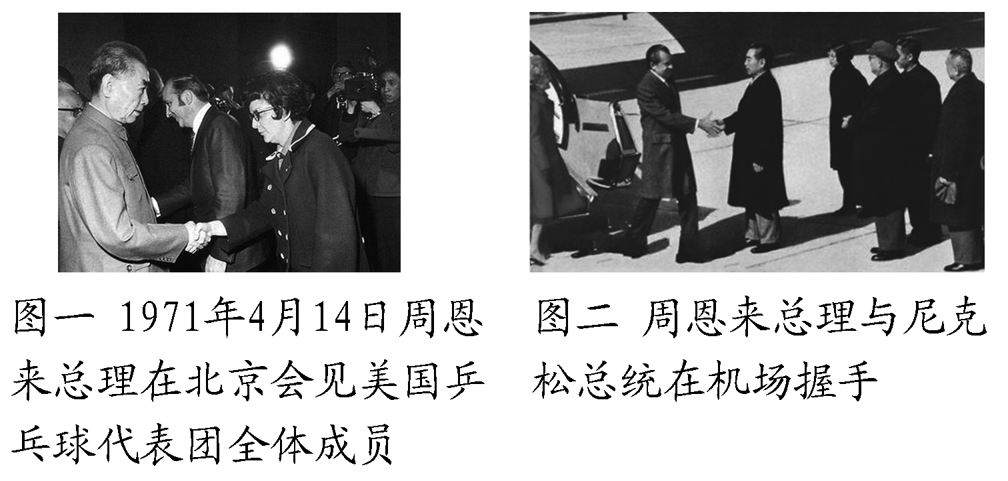
注：图一反映的是“乒乓外交”。图二反映的是尼克松访华，中美关系正常化。
思考 图二反映了美国与中国的关系发生了怎样的变化？图一与图二之间的关系是什么？
(1)变化：中美关系正常化。
(2)关系：“乒乓外交”推动了“政治外交”
史料 “从某种角度看，毛泽东和尼克松都有所获。中美双方结束了对骂状态①，都有一种如释重负的感觉，苏联再也不可能窃喜于北京和华盛顿互相没有接触了②。……日本赶忙拥抱北京③，并断绝了同台北的关系④。”
注：①说明中美关系缓和。②说明中美可以联合抗苏。③指中日关系改善。④有利于解决台湾问题。
思考 依据史料分析，中美关系的缓和产生了什么影响？
有利于改善中美关系；联美对抗苏联；推动中日关系的改善；有利于解决台湾问题。
【知识梳理】中美关系的正常化
1.原因：改善中美关系是中美双方的共同愿望。
美国：看到中国国际地位不断提高，在国际事务中的作用重大；多年孤立中国政策的失败；美苏争霸的需要。
中国：当时苏联陈兵中国北方边境，构成对中国安全的主要威胁。改善中美关系，对改善中国的国际地位，对付来自苏联的威胁十分有利；对解决台湾问题，实现祖国统一大业，也有重要作用。
2.过程：A.1971年4月，美国乒乓球队访华，打开中美两国人民友好交往的大门。
B.1971年7月，基辛格访华，为尼克松访华作准备。
C.1972年2月，尼克松总统访问中国。毛泽东会见尼克松。周恩来同尼克松举行会谈。双方在上海签署《中美联合公报》，阐述了台湾是中国领土的一部分和只有一个中国的原则，这样，中美两国结束了二十多年的对抗，两国关系开始走向正常化。
D.1979年元旦，中美两国正式建立外交关系。
3.影响：促进中国新一轮的建交高潮；中美关系的改善直接促进了中日建交；有利于促进亚太地区和世界的和平。
【拓展延伸】]中美关系的演变历程
(1)新中国成立后，美国采取政治上不承认、经济上封锁禁运、军事上包围封锁的外交孤立政策。
(2)20世纪60年代，中美关系一直处于敌对状态。
(3)20世纪70年代，中美关系由敌对状态走向正常化。
(4)当前中美关系的基本态势：合作是主要特征。但由于意识形态分歧和社会制度差异，中美在许多重大问题上仍然存在分歧。
4、中美关系影响因素：国家利益；国际形势；台湾问题等
【拓展延伸】国家利益决定外交关系
史料 尽管中国人说是尼克松政府急于要求得到北京之行的准许的，但是中国自己的动机却是掩盖不住的。基辛格秘密访华两周后，《红旗》杂志发表了一篇文章，最坦诚地公开讲述了对美开放的正当理由：竟不含糊地区分了两个超级大国对中国威胁的程度及其对北京安全考虑所产生的影响。
——[美]费正清《剑桥中华人民共和国史》
四、中日建交（1972年）
引导学生阅读教材概括中日关系变化的原因、表现、过程、意义
1. 原因：中美关系改善的推动。两国民间团体的推动。
2. 表现：新中国成立后追随美国敌视中国，到中日关系的缓和。
3.过程：
（1）1972年9月，日本首相田中角荣应周恩来的邀请访华，签署了建立外交关系的联合声明。
（2）1978年，双方缔结《中日和平友好条约》。
4.意义：缓和中日关系，促进亚洲地区局势的稳定和世界的和平。
五、认识中美、中日关系的改善对国际关系产生的重要影响
1.对中国：国际上出现了一个同中国建交的热潮，许多国家纷纷同中国建立外交关系。打破了20世纪50年代以来美国遏制中国所形成的外交僵局，我国外交出现了新局面。
2.对国际：
有利于中国、美国、日本人民的利益和亚太地区的和平与稳定；缓和了世界紧张的局势，为建立新的国际关系新秩序起积极作用。
【板书设计】

三 新时期的外交政策与成就
【课程标准】
以改革开放以来我国在联合国和地区性国际组织中的重要外交活动为例，认识我国为现代化建设争取良好的国际环境、维护世界和平和促进共同发展所做出的努力。
【重难点突破】
史料研读新时期中国在联合国和地区性组织中的重要外交活动及影响。
【教学目标（核心素养的落实）】
1、时空观：引导学生了解改革开放后，中国所面临的全球化和区域集团化形势，并定位中国在这两大领域的空间位置及其影响力。
2、史料实证：研读新时期世界形势的发展的相关材料，分析中国新时期外交关系发展的原因、主要成就和影响。
3、历史解释：在教学中强化对不结盟、多边外交、上海合作组织等概念的解释。
4、家国情怀：外交是内政的延续，在外交场上的博弈，更能让学生感受到“一个国家只有自身强大了在国际上才能有话语权”的现实，从而激发学生为民族复兴而不懈奋斗的情怀。
【学情分析】高一学生对部分概念不太理解。
【教学过程设计】
一、导入：播放“大国外交”片头的相关视频，感受当今中国的外交思想。由此导入新课
二、外交政策的调整
引导学生阅读教材，概括新时期中国外交政策调整的背景、依据、内容和意义
1．背景：(1)中国进入改革开放新时期。(2)国际形势的发展。(3)国内社会主义建设的需要。
2．依据：(1)邓小平对战争与和平问题做出新的科学判断。(2)和平与发展是当代世界两大主题。
3．内容：(1)强调反对霸权主义，维护世界和平。(2)不结盟政策，这是独立自主的和平外交政策在新时期的具体表现。(3)实行改革开放，坚持和平共处五项原则。
4．意义：(1)为现代化建设创造了良好的国际环境。
(2)有利于世界的和平与稳定。
【思维点拨】
20世纪80年代初，中国对外政策调整不是单纯为应付客观形势变化而采取的应急措施，而是在总结建国以来我国对外政策方面的经验与教训的基础上，为维护国家利益而采取的主动行为，是国内外因素共同作用的结果，与社会主义现代化建设存在互为因果的关系，有利于中国综合国力的增强和国际地位的提高。
三、新时期的外交成就
引导学生阅读教材，概括新时期外交成就。
1．开展以联合国为中心的多边外交
(1)前提：中国坚持奉行独立自主的和平外交政策，坚决维护《联合国宪章》的宗旨和原则。
(2)成果：2000年9月，江泽民参加联合国千年首脑会议，倡导举行联合国安理会五个常任理事国首次首脑会晤。
(3)意义：中国在国际事务中发挥着越来越大的建设性作用。
2．推进新型区域合作
(1)参与亚太经济合作组织
①1993年11月，江泽民出席在美国西雅图召开的亚太经济合作组织领导人非正式会议。②2001年10月，在上海成功举办了亚太经济合作组织第九次领导人非正式会议。
(2)组建上海合作组织
①成立：a.1996年4月，中国、俄罗斯等五国元首于上海会晤，确立了“上海五国机制”。b.2001年6月，原五国与乌兹别克斯坦签署《上海合作组织成立宣言》。
②意义：a.丰富了中俄以结伴而不结盟为核心的新型国家关系。b.提供了新型区域合作模式。c.推动了国际政治经济新秩序的建立与发展。
【易错提醒】
1．中国多边外交的中心是联合国而不是周边国家。
2．国家外交政策不是由国家关系决定的，而是由国家利益决定的。
【历史认识】
中国新时期外交成就的取得，取决于外交政策的重大调整和国际形势的变化。事实证明，中国坚持走和平发展道路，中国的发展不会对任何国家带来威胁，只会更有利于世界和平与地区稳定。
【板书设计】

